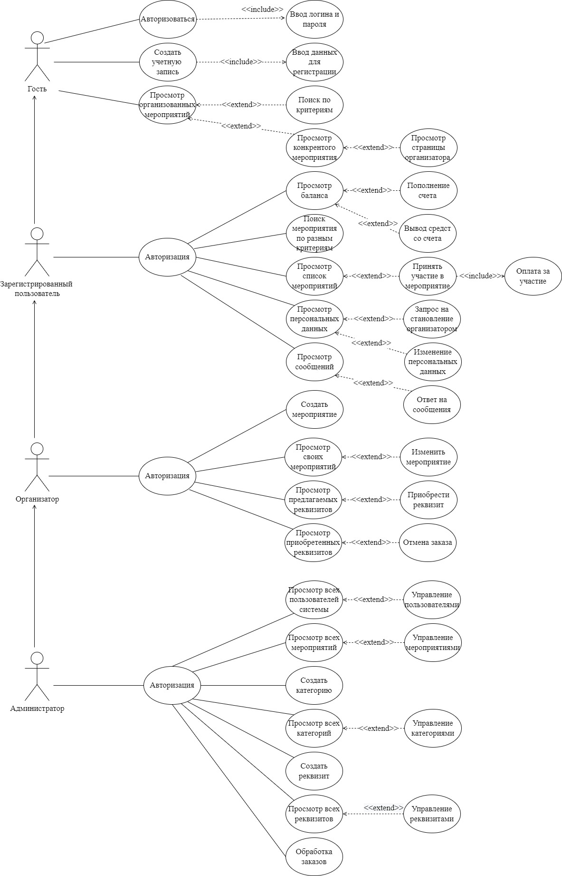

*Бируля А.С.*

Консульт.

Утверд.

Н. контр.

Провер.

Разраб.

*Смелов В.В.*

*Копыток Д.В*

*Задорожный Н.П.*

*Бируля А.С.*

Ф.И.О.

Подпись

Дата

1

*Диаграмма вариантов*

*использования*

Лист

1

*БГТУ 02.02 ГЧ*

Лит.

Листов

*БГТУ 74218014, 2022*